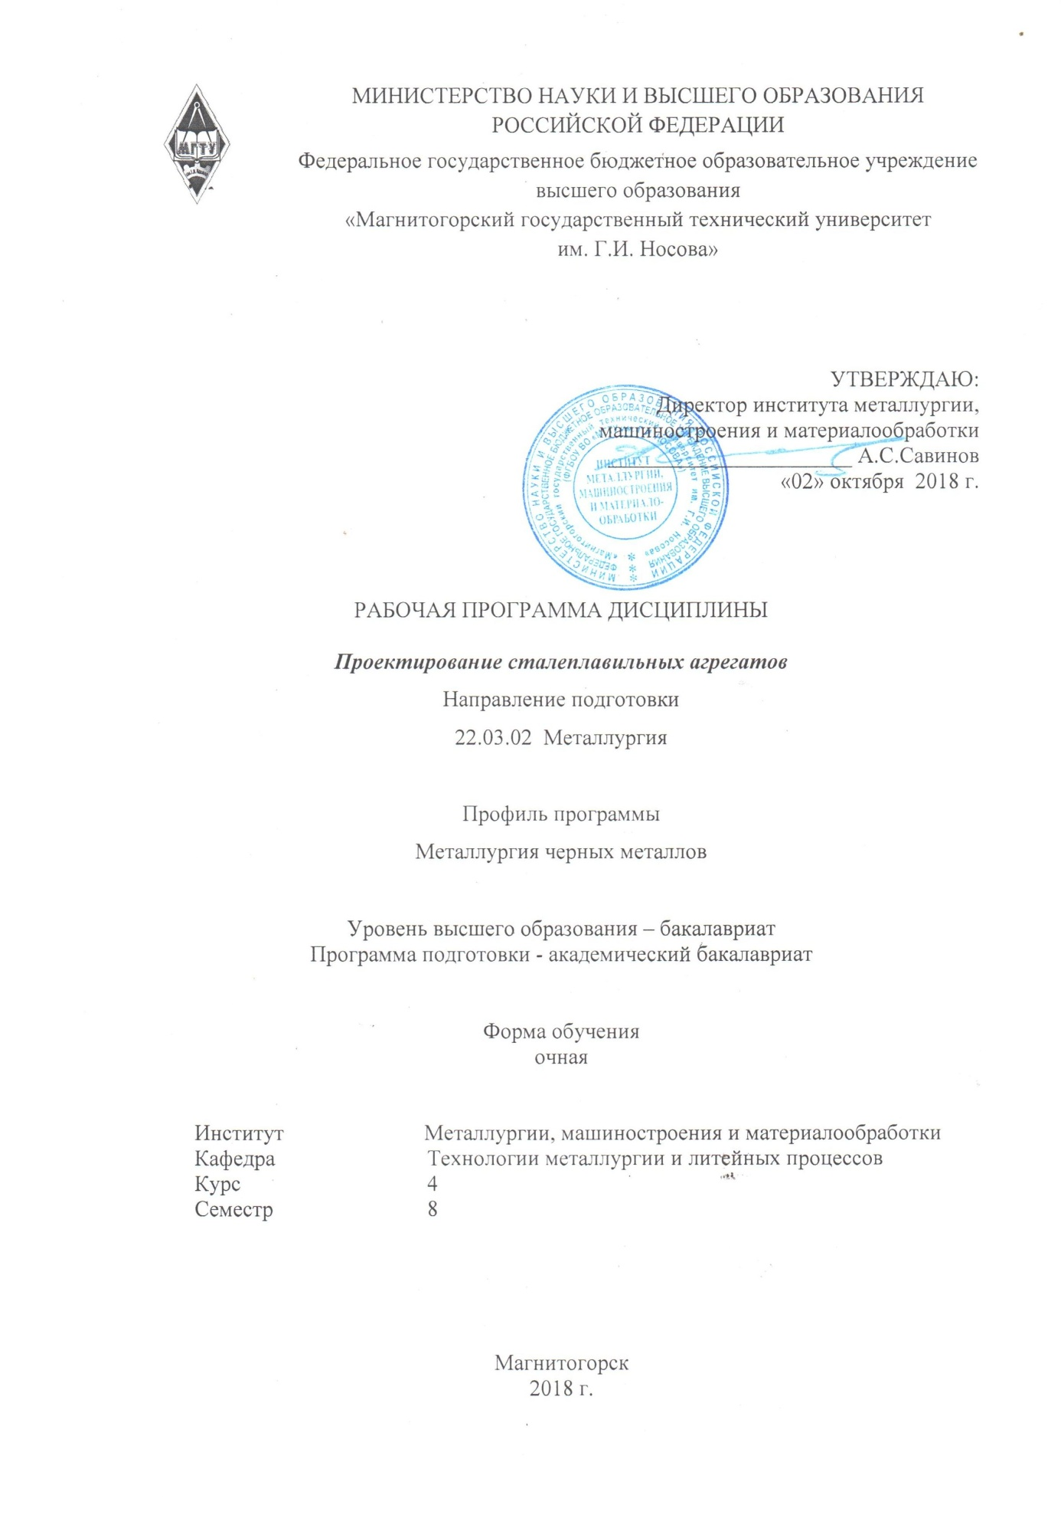

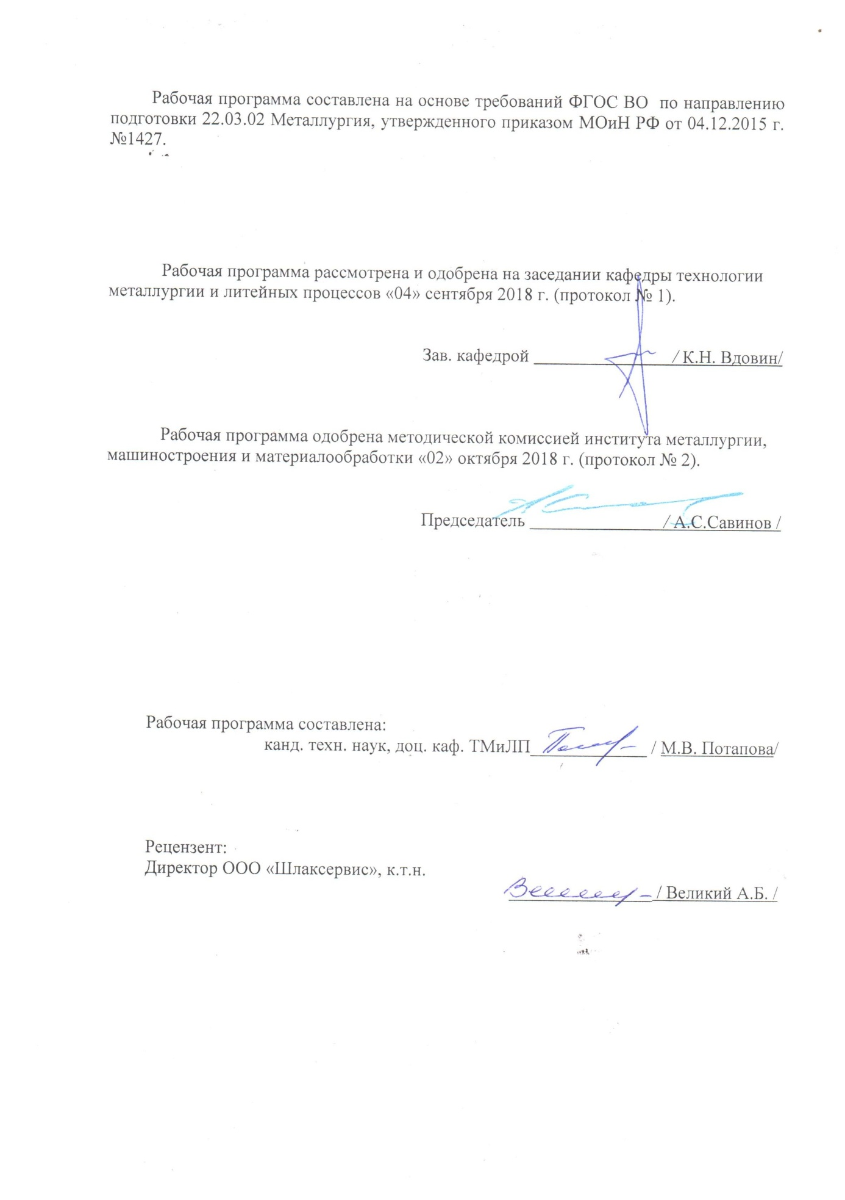

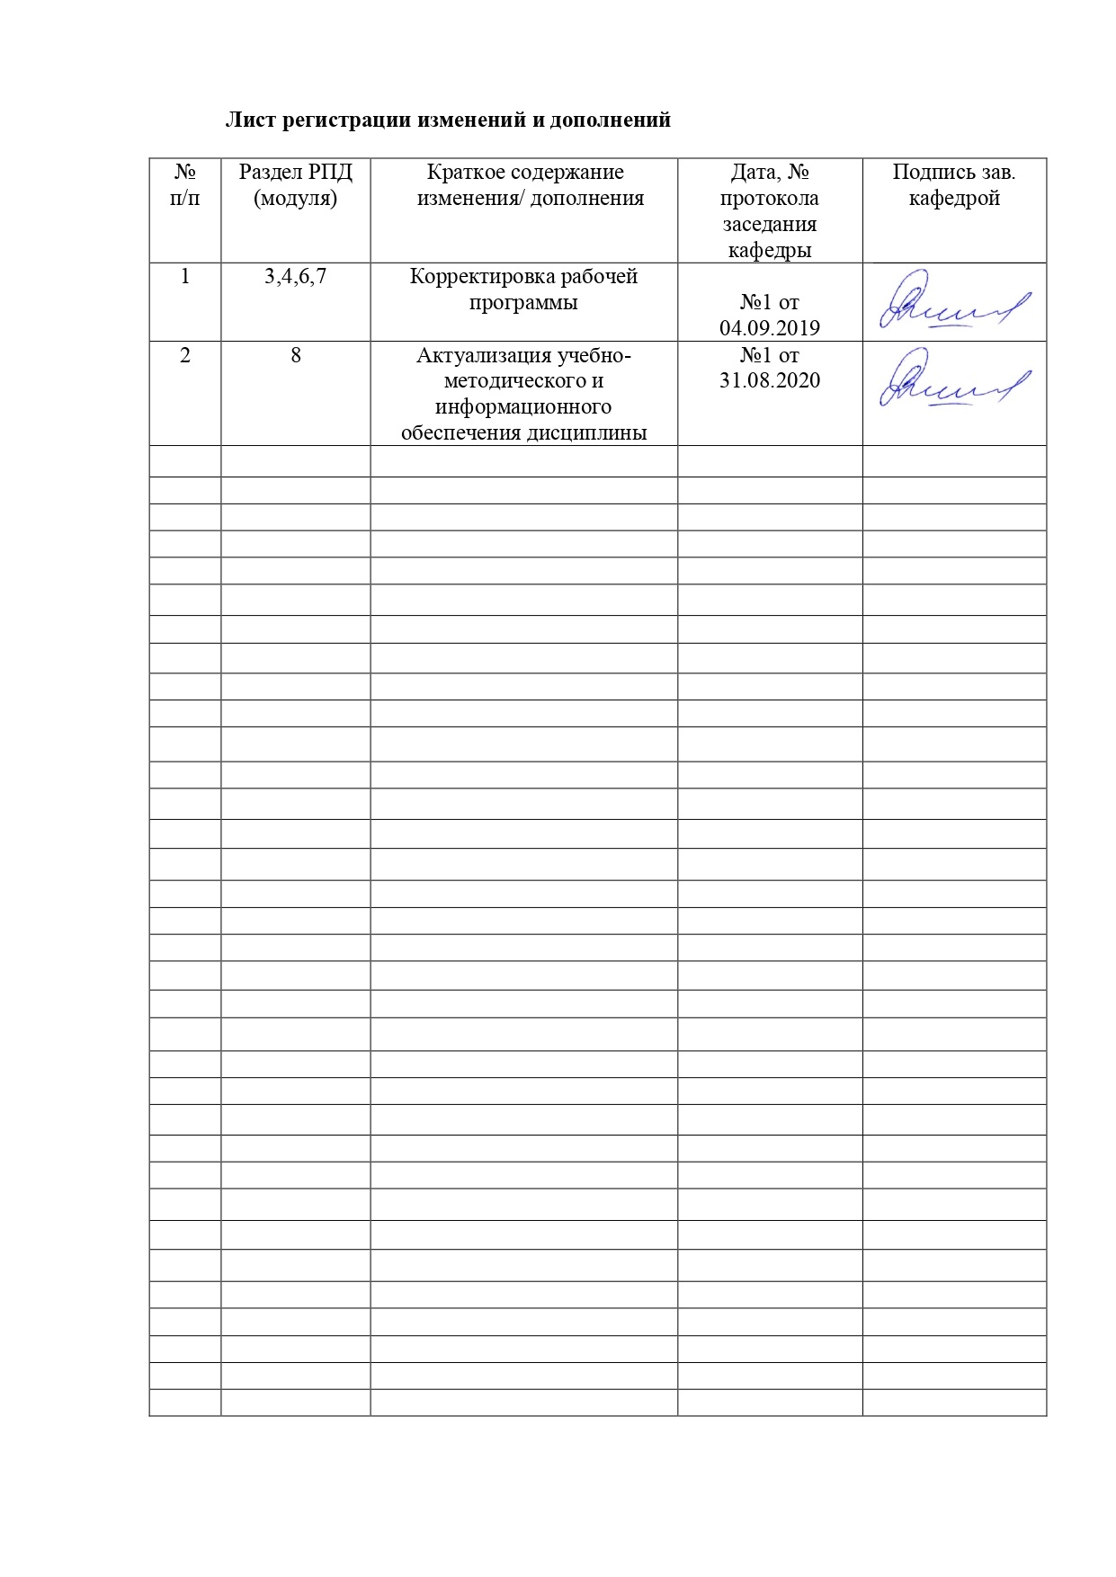

# 1 Цели освоения дисциплины (модуля)

Целями освоения дисциплины «Проектирование сталеплавильных агрегатов» являются: развитие у студентов личностных качеств, а также формирование общепрофессиональной и профессиональной компетенций в соответствии с требованиями ФГОС ВО по направлению подготовки 22.03.02 Металлургия.

# **2 Место дисциплины (модуля) в структуре образовательной программы подготовки бакалавра**

Дисциплина «Проектирование сталеплавильных агрегатов» входит в вариативную часть блока 1 образовательной программы.

Для изучения дисциплины необходимы знания (умения, владения), сформированные в результате изучения следующих дисциплин:

- химия;

- физика;

- основы металлургического производства.

Знания (умения, владения), полученные при изучении данной дисциплины будут необходимы им при дальнейшей подготовке к государственной итоговой аттестации (государственный экзамен и защита ВКР).

# **3 Компетенции обучающегося, формируемые в результате освоения дисциплины (модуля) и планируемые результаты обучения**

В результате освоения дисциплины «Проектирование сталеплавильных агрегатов» обучающийся должен обладать следующими компетенциями:

| Структурный  элемент  компетенции | Планируемые результаты обучения |
| --- | --- |
| **ПК-10 способностью осуществлять и корректировать технологические процессы в металлургии и материалообработке** | |
| Знать | - способы осуществления технологических процессов в металлургическом производстве  - методы корректирования технологических процессов в сталеплавильном производстве  - технологические процессы в металлургического производства |
| Уметь | - применять способы осуществления технологических процессов в сталеплавильном производстве  - осуществлять корректировку технологических процессов в сталеплавильном производстве  - осуществлять технологические процессы в сталеплавильном производстве |
| Владеть | - навыками применения способов осуществления технологических процессов в сталеплавильном производстве  - навыками корректировки технологических процессов в сталеплавильном производстве  - навыками проведения технологических процессов в сталеплавильном производстве |
| **ПК-12 способностью осуществлять выбор материалов для изделий различного назначения с учетом эксплуатационных требований и охраны окружающей среды** | |
| Знать | – современную структуру и агрегаты сталеплавильного производства, роль и значение проектно-конструкторских работ в решении основных задач производства;  конструкции кислородных конвертеров и систем газоочистки;  – особенности конструкции подовых агрегатов;  – конструкции агрегатов ковшевой обработки чугуна и стали |
| Уметь | * осуществлять выбор материалов и оборудования при проектировании сталеплавильных агрегатов; * применять навыки использования технологических операций, оборудования, нормативных материалов по технологической подготовке производства с учетом правил техники безопасности, производственной санитарии, пожарной безопасности и норм охраны труда |
| Владеть | * способностью применять навыки проектирования сталеплавильных агрегатов и их элементов; * техникой использования технологических операций, оборудования, нормативных и методических материалов по технологической подготовке производства и по обеспечению качества выплавляемой стали |

4 Структура и содержание дисциплины

Общая трудоемкость дисциплины составляет 2 зачетных единицы, 72 акад. часов, в том числе:

- контактная работа – 34,65 акад. часов:

- аудиторная – 33 акад. часа, из них 8 в интерактивной форме;

- внеаудиторная – 1,65 акад. часов;

- самостоятельная работа – 37,35 акад. часов.

|  |  |  |  |  |  |  |  |  |  |
| --- | --- | --- | --- | --- | --- | --- | --- | --- | --- |
| Раздел  дисциплины | Семестр | Аудиторная  контактная работа  (в акад. часах) | | *Самостоятельная работа* | Вид самостоятельной  работы | Формы текущего контроля успеваемости и промежуточной аттестации | | Код и структурный элемент компетенции | |
| *лекции* | *практич. занятия (в т.ч. интерактивные)* |
| **Тема 1.** Современная структура и агрегаты сталеплавильного производства | 8 | 1 | 1/1 | 2 | Изучение учебной и научной литературы, работа с электронными библиотеками | Устный опрос | | ПК-10 - зув  ПК-12 - зув | |
| **Тема 2.** Вместимость и производительность конвертеров | 8 | 1 | 1/1 | 4 | Изучение учебной и научной литературы, работа с электронными библиотеками | Устный опрос | | ПК-10 - зув  ПК-12 – зув | |
| **Тема 3.** Корпус конвертера | 8 | 1 | 4/21 | 4 | Изучение учебной и научной литературы, работа с электронными библиотеками | Устный опрос | | ПК-10 - зув  ПК-12 – зув | |
| **Тема 4.** Футеровка конвертера | 8 | 1 | 2 | 4 | Изучение учебной и научной литературы, работа с электронными библиотеками | Устный опрос | ПК-10 - зув  ПК-12 – зув | |
| **Тема 5.** Особенности конструкции конвертеров с различными способами подачи дутья | 8 | 1 | 1 | 4 | Изучение учебной и научной литературы, работа с электронными библиотеками | Устный опрос | | ПК-10 - зув  ПК-12 – зув | |
| **Тема 6.** Газоотводящие тракты кислородных конвертеров | 8 | 1 | 2 | 4 | Изучение учебной и научной литературы, работа с электронными библиотеками | Устный опрос | | ПК-10 - зув  ПК-12 – зув | |
| **Тема 7.** Оборудование для внедоменной обработки чугуна | 8 | 1 | 2 | 4 | Изучение учебной и научной литературы, работа с электронными библиотеками | Устный опрос | | ПК-10 - зув  ПК-12 – зув | |
| **Тема 8.** Оборудование для продувки жидкого металла порошкообразными материалами | 8 | 1 | 4/2 | 4 | Изучение учебной и научной литературы, работа с электронными библиотеками | Устный опрос | | ПК-10 - зув  ПК-12 – зув | |
| **Тема 9.** Оборудование для вакуумной обработки металла | 8 | 1 | 2 | 4 | Изучение учебной и научной литературы, работа с электронными библиотеками | Устный опрос | | ПК-10 - зув  ПК-12 – зув | |
| **Тема 10.** Сталеразливочные ковши | 8 | 1 | 1 | 2 | Изучение учебной и научной литературы, работа с электронными библиотеками | Устный опрос | | ПК-10 - зув  ПК-12 – зув | |
| **Тема 11.** Машины непрерывного литья заготовок (МНЛЗ) | 8 | 1 | 4/2 | 1,35 | Изучение учебной и научной литературы, работа с электронными библиотеками | Устный опрос  Защита курсовой работы | | ПК-10 - зув  ПК-12 – зув | |
| **Итого по дисциплине** |  | **11** | **22/8И** | **37,35** |  | **Промежуточная аттестация (зачет с оценкой, курсовая работа)** | |  | |

1 – занятия проводятся в интерактивных формах (т.е. из 4 часов практических занятий 2 часа проводится с использованием интерактивных методов)

# **5 Образовательные и информационные технологии**

При проведении лекционных и практических занятий используются как традиционные, так и модульно-компетентностные образовательные технологии, активные и интерактивные методы обучения.

На занятиях целесообразно использовать технологию коллективного взаимообучения. При этом необходимо повышать познавательную активность студентов, организуя самостоятельную работу как исследовательскую творческую деятельность.

Следует использовать комплекс инновационных методов активного обучения, включающий в себя:

- создание проблемных ситуаций с показательным решением проблемы преподавателем и без него;

- самостоятельную поисковую деятельность в решении проблем, направляемую преподавателем;

- самостоятельное решение проблем студентами под контролем преподавателя.

Реализация инновационных методов обучения возможна с использованием следующих приемов:

- раскрытие преподавателем причин и характера неудач, встречающихся при решении проблем;

- демонстрация разных подходов к решению конкретной проблемы;

- анализ полученных результатов и отыскание границ их применимости.

При проведении заключительного контроля необходимо выявить степень правильности, объема, глубины знаний, умений, навыков, полученных при изучении курса наряду с выявлением степени самостоятельности в применении полученных знаний.

К интерактивным методам, используемым при изучении дисциплины «Проектирование сталеплавильных агрегатов», относятся: использование компьютерных симуляций, разбор конкретных ситуаций в сочетании с внеаудиторной работой с целью формирования и развития профессиональных навыков обучающихся. Передача необходимых теоретических знаний происходит с использованием мультимедийного оборудования.

# **6 Учебно-методическое обеспечение самостоятельной работы обучающихся**

По дисциплине «Проектирование сталеплавильных агрегатов» предусмотрена аудиторная и внеаудиторная самостоятельная работа обучающихся. Самостоятельная работа студентов предполагает выполнение программы самостоятельной работы, самостоятельное изучение тем и заданий по дисциплине.

Аудиторная самостоятельная работа студентов предполагает обсуждение тем и заданий по плану занятия на практических занятиях.

***Примерные темы для устного опроса:***

**Тема 1.** Современная структура и агрегаты сталеплавильного

производства. **(2 часа)**

**Вопросы для обсуждения:**

Перечислить и дать краткую характеристику современным агрегатам сталеплавильного производства.

Рассказать о роли и значении проектно-конструкторских работ в решении основных задач производства?

**Тема 2.** Вместимость и производительность конвертеров. **(4 часа)**

**Вопросы для обсуждения:**

Профиль кислородного конвертера.

Удельный объем конвертера.

Соотношение основных параметров и методика расчета профиля конвертера.

**Тема 3.** Корпус конвертера. **(4 часа)**

**Вопросы для обсуждения:**

Конструкции днища конвертера.

Опорное кольцо конвертера.

Методы крепления корпуса к опорному коль­цу.

Цапфы, подшипники, опорные станины.

Механизм поворота конвертера.

**Тема 4.** Футеровка конвертера. **(4 часа)**

**Вопросы для обсуждения:**

Материалы, применяемые для футеров­ки.

Арматурный и рабочий слой футеровки.

Износ футеровки и ее стойкость.

**Тема 5.** Особенности конструкции конвертеров с различными способами подачи дутья **(4 часа)**

**Вопросы для обсуждения:**

Особенности конструкции конвертеров с донной подачей дутья.

Особенности конструкции конвертеров комбинированной подачей дутья.

**Тема 6.** Газоотводящие тракты кислородных конвертеров

**(4 часа)**

**Вопросы для обсуждения:**

Газоотводящие тракты кислородных конвертеров при работе с дожи­ганием и без дожигания монооксида углерода.

Классификация охладителей конвертерных газов.

Пылеулавливающие аппараты: физические принципы пылеулавливания, эффективность, достоинства и недостатки.

Особенности «мокрой» и «сухой» очистки газов.

Использование конвертерной пыли в металлургическом производстве.

**Тема 7.** Оборудование для внедоменной обработки чугуна

**(4 часа)**

**Вопросы для обсуждения:**

Ковши, фурмы для ввода реагентов в чугун.

Особенности конструкции сталеразливочных ковшей, используемых при ковшевой обработке стали.

Устройство установок для продувки стали инертными газами.

Конструкция устройств для подвода нейтральных газов при продувке сверху и через дно сталеразливочного ковша.

**Тема 8.** Оборудование для продувки жидкого металла порошкообразными

материалами **(4 часа)**

**Вопросы для обсуждения:**

Фурмы для ввода порошков.

Установки комплексной обработки металла в ковше.

Устройство и оборудование агрегата доводки стали (АДС) и установки «печь-ковш».

**Тема 9.** Оборудование для вакуумной обработки металла **(4 часа)**

**Вопросы для обсуждения:**

Вакуумные насо­сы, камеры, огне-упорные материалы, вспомогательные системы и кон­трольно-измерительная аппаратура.

Конструкции и устройство установок внеагрегатного вакуумирования: в ковше, в струе, в порции и циркуляционным способом.

Особенности конструкций отдельных элементов и узлов.

Особенности конструкции шлакоплавильной печи для получения известко­во-глиноземистого синтетического шлака.

**Тема 10.** Сталеразливочные ковши **(4 часа)**

**Вопросы для обсуждения:**

Конструкция, футеровка и ее ремонты, шиберные и стопорные ковшевые затворы. Промежуточные ковши и погружные стаканы.

Пути повышения стойкости сталеразливочных ковшей.

**Тема 11.** Машины непрерывного литья заготовок (МНЛЗ) **(1,35 часа)**

**Вопросы для обсуждения:**

Основные типы, компоновочные схемы, конструкции основных агрегатов (стенды для ковшей, кристаллизаторы, роликовые и форсуночные секции, тянущие устройства, агрегаты резки, транспортные устройства, вспомогательные системы).

**Тема курсовой работы:**

Для заданных условий выплавки стали в кислородном конвертере комбинированного дутья выполняется проект агрегата с системой отвода, охлаждения и очистки конвертерных газов. Исходные данные содержат: вместимость конвертера, удельную интенсивность продувки сверху, вид и расход газов снизу, химический состав и температуру чугуна.

Каждому студенту выдается индивидуальное задание на выполнение курсовой работы. Определяются основные параметры конструкции агрегата и выполняются расчеты элементов газоотводящего тракта.

Работа состоит из графической и текстовой частей.

Графическая часть содержит чертеж конвертера (вертикальный и поперечный разрезы корпуса с футеровкой) на листе формата А1. Допускается выполнение чертежа средствами компьютерной графики.

Текстовая часть оформляется в виде пояснительной записки к проекту. Пояснительная записка содержит описательную и расчетную части конструкции агрегата и его газоотводящего тракта. В описательной части излагаются назначение и характеристика каждого элемента конструкции и методика их расчета. Расчетная часть включает в себя определение основных параметров конструкции конвертера и элементов газоотводящего тракта.

# **7 Оценочные средства для проведения промежуточной аттестации**

Промежуточная аттестация имеет целью определить степень достижения запланированных результатов обучения по дисциплине «Проектирование сталеплавильных агрегатов» и проводится в форме зачета с оценкой и защиты курсового проекта.

**а) Планируемые результаты обучения и оценочные средства для проведения промежуточной аттестации:**

| Структурный элемент  компетенции | Планируемые результаты обучения | Оценочные средства |
| --- | --- | --- |
| ПК-10 способностью осуществлять и корректировать технологические процессы в металлургии и материалообработке | | |
| Знать | - способы осуществления технологических процессов в металлургическом производстве  - методы корректировки технологических процессов в сталеплавильном производстве | Примерные теоретические вопросы:   1. Назначение и устройство тканевого фильтра. 2. Назначение и устройство рабочего слоя футеровки кислородного конвертера. 3. Назначение и устройство металлокерамического фильтра. 4. Назначение и устройство ванны кислородного конвертера. 5. Достоинства мокрых аппаратов для очистки газов. 6. Недостатки мокрых аппаратов для очистки газов. 7. Назначение и устройство форсуночного скруббера. 8. Назначение и устройство опорного кольца кислородного конвертера 9. Особенности мокрой очистки конвертерных газов. 10. Особенности кладки футеровки вставного днища конвертера. 11. Достоинства сухой очистки конвертерных газов. 12. Назначение и устройство пористых блоков кислородного конвертера. 13. Общая характеристика газоотводящего тракта кислородного конвертера. 14. Конструкция фурм для подачи нейтральных газов в конвертерную ванну снизу. 15. Назначение и устройство скруббера Вентури. 16. Требования к очистке конвертерных газов. 17. Удельный объем кислородных конвертеров. 18. Особенности конструкции трубы Вентури как фильтра для очистки конвертерных газов. 19. Конструкция наконечника фурмы для подачи кислорода в конвертер сверху. 20. Способы подачи жидкости в трубы Вентури. |
| Уметь | - применять способы осуществления технологических процессов в сталеплавильном производстве  - осуществлять корректировку технологических процессов в сталеплавильном производстве | Примерные задания для зачета с оценкой:  Дать характеристику технологическим процессам сталеплавильного производства;  Корректировать технологическую схему выплавки стали путем подбора соответствующего оборудования для различных типов сталеплавильных процессов:  -конвертерного;  - электросталеплавильного;  -выплавки стали в ДСА |
| Владеть | - навыками применения способов осуществления технологических процессов в сталеплавильном производстве  - навыками корректировки технологических процессов в сталеплавильном производстве | Задания на решение задач из профессиональной области  Методами определения основных параметров работы оборудования для управления сталеплавильными процессами и их корректировки |
| ПК-12 способностью осуществлять выбор материалов для изделий различного назначения с учетом эксплуатационных требований и охраны окружающей среды | | |
| Знать | – агрегаты сталеплавильного производства, роль и значение проектно-конструкторских работ в решении основных задач производства | Примерные теоретические вопросы:   1. Назначение и устройство шлема кислородного конвертера. 2. Назначение иустройство горловины кислородного конвертера. 3. Назначение и устройство сталевыпускного отверстия кислородного конвертера. 4. Назначение и устройство корпуса кислородного конвертера 5. Назначение и устройство днища кислородного конвертера. 6. Назначение и устройство арматурного слоя футеровки кислородного конвертера. 7. Назначение и устройство рабочего слоя футеровки кислородного конвертера. 8. Назначение и устройство ванны кислородного конвертера. 9. Профиль верхней части конструкции кислородного конвертера. 10. Профиль нижней части конструкции кислородного конвертера. 11. Назначение и устройство опорного кольца кислородного конвертера 12. Особенности кладки футеровки вставного днища конвертера. 13. Назначение и устройство пористых блоков кислородного конвертера. 14. Конструкция фурм для подачи нейтральных газов в конвертерную ванну снизу. 15. Профиль кислородного конвертера. 16. Удельный объем кислородных конвертеров. 17. Размещение донных устройств в конвертерах комбинированной продувки. 18. Варианты размещения сталевыпускного отверстия в конвертерах. 19. Конструкция наконечника фурмы для подачи кислорода в конвертер сверху. 20. Основные размеры профиля кислородного конвертера. 21. Огнеупорные изделия для кладки арматурного слоя конвертеров. 22. Огнеупорные изделия для кладки рабочего слоя конвертеров. 23. Огнеупорные изделия для кладки сталевыпускного отверстия конвертеров. 24. Общая характеристика футеровки рабочего пространства конвертера. 25. Виды горячих ремонтов футеровки конвертеров. |
| Уметь | * осуществлять выбор материалов и оборудования при проектировании сталеплавильных агрегатов; * применять навыки использования технологических операций, оборудования, нормативных материалов по технологической подготовке производства с учетом правил техники безопасности, производственной санитарии, пожарной безопасности и норм охраны труда | Примерные задания для зачета с оценкой:  Выбирать при проектировании сталеплавильных агрегатов  - огнеупорные изделия для кладки арматурного слоя конвертеров;  - огнеупорные изделия для кладки сталевыпускного отверстия конвертеров;  - огнеупорные изделия для кладки рабочего слоя конвертеров;  - варианты размещения сталевыпускного отверстия в конвертерах;  Рассчитывать основные размеры профиля кислородного конвертера.  Выбирать устройства газоочистки конвертерных газов с соблюдением норм пожарной безопасности и охраны окружающей среды и труда |
| Владеть | * способностью применять навыки проектирования сталеплавильных агрегатов и их элементов; * техникой использования технологических операций, оборудования, нормативных и методических материалов по технологической подготовке производства и по обеспечению качества выплавляемой стали | Задания на решение задач из профессиональной области  Методами проектирования:  - профиля кислородного конвертера:  верхней части конструкции кислородного конвертера;  нижней части конструкции кислородного конвертера;  - размещения донных устройств в конвертерах комбинированной продувки.  - устройства и размещения центробежного каплеуловителя. |

**б) Порядок проведения промежуточной аттестации, показатели и критерии оценивания**

Промежуточная аттестация по дисциплине «Проектирование сталеплавильных агрегатов» включает теоретические вопросы, позволяющие оценить уровень усвоения обучающимися знаний, и практические задания, выявляющие степень сформированности умений и владений, проводится в форме зачета с оценкой.

Зачет с оценкой по данной дисциплине проводится в устной форме.

**Показатели и критерии оценивания зачета с оценкой:**

– на оценку **«отлично»** (5 баллов) – обучающийся демонстрирует высокий уровень сформированности компетенций, всестороннее, систематическое и глубокое знание учебного материала, свободно выполняет практические задания, свободно оперирует знаниями, умениями, применяет их в ситуациях повышенной сложности.

– на оценку **«хорошо»** (4 балла) – обучающийся демонстрирует средний уровень сформированности компетенций: основные знания, умения освоены, но допускаются незначительные ошибки, неточности, затруднения при аналитических операциях, переносе знаний и умений на новые, нестандартные ситуации.

– на оценку **«удовлетворительно»** (3 балла) – обучающийся демонстрирует пороговый уровень сформированности компетенций: в ходе контрольных мероприятий допускаются ошибки, проявляется отсутствие отдельных знаний, умений, навыков, обучающийся испытывает значительные затруднения при оперировании знаниями и умениями при их переносе на новые ситуации.

– на оценку **«неудовлетворительно»** (2 балла) – обучающийся демонстрирует знания не более 20% теоретического материала, допускает существенные ошибки, не может показать интеллектуальные навыки решения простых задач.

**Показатели и критерии оценивания курсовой работы:**

– на оценку **«отлично»** (5 баллов) – работа выполнена в соответствии с заданием, обучающийся показывает высокий уровень знаний не только на уровне воспроизведения и объяснения информации, но и интеллектуальные навыки решения проблем и задач, нахождения уникальных ответов к проблемам, оценки и вынесения критических суждений;

– на оценку **«хорошо»** (4 балла) – работа выполненав соответствии с заданием, обучающийся показывает знания не только на уровне воспроизведения и объяснения информации, но и интеллектуальные навыки решения проблем и задач, нахождения уникальных ответов к проблемам;

– на оценку **«удовлетворительно»** (3 балла) – работа выполненав соответствии с заданием, обучающийся показывает знания на уровне воспроизведения и объяснения информации, интеллектуальные навыки решения простых задач;

– на оценку **«неудовлетворительно»** (2 балла) – задание преподавателя выполнено частично, в процессе защиты проекта обучающийся допускает существенные ошибки, не может показать интеллектуальные навыки решения поставленной задачи.

– на оценку **«неудовлетворительно»** (1 балл) – задание преподавателя выполнено частично, обучающийся не может воспроизвести и объяснить содержание, не может показать интеллектуальные навыки решения поставленной задачи

# ***8* Учебно-методическое и информационное обеспечение дисциплины (модуля)**

а) Основная **литература:**

1. Проектирование оборудования цехов агломерационного и доменного производства: учебное пособие / М.В. Андросенко, О.А. Филатова, В.И. Кадошников, Е.В. Куликова; МГТУ. - Магнитогорск: МГТУ, 2016. - 1 электрон. опт. диск (CD-ROM). - Загл. с титул. экрана. - URL: <https://magtu.informsystema.ru/uploader/fileUpload?name=2568.pdf&show=dcatalogues/1/1130370/2568.pdf&view=true> .

2. Основы металлургического производства : учебник / В.А. Бигеев, К.Н. Вдовин, В.М. Колокольцев, В.М. Салганик. — Санкт-Петербург : Лань, 2017. — 616 с. — ISBN 978-5-8114-2486-3. — Текст : электронный // Электронно-библиотечная система «Лань» : [сайт]. — URL: <https://e.lanbook.com/book/90165>.

**б) Дополнительная литература:**

1. Колесников, Ю. А. Металлургические технологии в высокопроизводительном конвертерном цехе : учебное пособие / Ю. А. Колесников, Б. А. Буданов, А. М. Столяров ; под ред. В. А. Бигеева; МГТУ. - [2-е изд., подгот. по печ. изд. 2015 г.]. - Магнитогорск : МГТУ, 2016. - 1 электрон. опт. диск (CD-ROM). - Загл. с титул. экрана. - URL: <https://magtu.informsystema.ru/uploader/fileUpload?name=2674.pdf&show=dcatalogues/1/1131421/2674.pdf&view=true> .

2. Колесников, Ю. А. Расчет плавки стали в кислородном конвертере с верхней подачей дутья : учебное пособие / Ю. А. Колесников, А. М. Столяров ; МГТУ. - Магнитогорск : МГТУ, 2018. - 49 с. : ил., схемы, табл., граф., эскизы, черт. - ISBN 978-5-9967-1165-9. - URL: <https://magtu.informsystema.ru/uploader/fileUpload?name=3632.pdf&show=dcatalogues/1/1524778/3632.pdf&view=true> .

3. Расчет параметров плавки стали в современной дуговой печи : учебное пособие / В. А. Бигеев, М. В. Потапова, А. В. Пантелеев и др. ; МГТУ. - Магнитогорск : МГТУ, 2015. - 1 электрон. опт. диск (CD-ROM). - Загл. с титул. экрана. - URL: <https://magtu.informsystema.ru/uploader/fileUpload?name=1555.pdf&show=dcatalogues/1/1124790/1555.pdf&view=true> .

4. Столяров, А. М. Технологические расчеты по непрерывной разливке стали : учебное пособие / А. М. Столяров, В. Н. Селиванов ; МГТУ. - [2-е изд., подгот. по печ. изд. 2011 г.]. - Магнитогорск : МГТУ, 2015. - 1 электрон. опт. диск (CD-ROM). - Загл. с титул. экрана. - URL: <https://magtu.informsystema.ru/uploader/fileUpload?name=1556.pdf&show=dcatalogues/1/1124795/1556.pdf&view=true> .

5. Ивлев, С.А. Металлургические технологии. Металлургия чёрных металлов : учебное пособие / С.А. Ивлев, М.П. Клюев. — Москва : МИСИС, 2017. — 45 с. — ISBN 978-5-906846-57-0. — Текст : электронный // Электронно-библиотечная система «Лань» : [сайт]. — URL: <https://e.lanbook.com/book/108106>.

1. Р.Н., Чалкин И.А. - Краснояр.: СФУ, 2016. - 130 с.: ISBN 978-5-7638-3406-2 - Текст : электронный. - URL: <https://new.znanium.com/catalog/product/967378>
2. Специальные стали и сплавы: Учебное пособие / Ковалева А.А., Лопатина Е.С., Аникина В.И. - Краснояр.: СФУ, 2016. - 232 с.: ISBN 978-5-7638-3470-3 - Текст : электронный. - URL: <https://new.znanium.com/catalog/product/967770>
3. Марченко, Н.В. Металлургическое сырье : учеб. пособие / Н.В. Марченко, О.Н. Ковтун. - Красноярск ; Сиб. федер. ун-т, 2017. - 222 с. - ISBN 978-5-7638-3658-5. - Текст : электронный. - URL: <https://new.znanium.com/catalog/product/1031871>

**Периодическая печать (журналы):**

1. Научно-технический и научно-производственный журнал "Известия Высших Учебных Заведений. Черная Металлургия". – URL: <https://fermet.misis.ru/jour/index>

2. Научно-технический и производственный журнал «Металлург». – URL: <http://www.metallurgizdat.com/index.php>

3. Научно-технический, производственный и учебно-методический журнал «Производство проката». – URL: <http://www.nait.ru/journals/index.php?p_journal_id=7>

1. 4. Научно-технический и производственный журнал «Чёрная металлургия. Бюллетень научно-технической и экономической информации». – URL: <https://chermetinfo.elpub.ru/jour>

5. Научный журнал «Чёрные металлы». – URL: <https://www.rudmet.ru/catalog/journals/5/>

6. Научный журнал «Вестник МГТУ им. Г.И. Носова». – URL: <http://vestnik.magtu.ru/>

7. Специализированный научно-технический журнал «Литейное производство. – URL: <http://www.foundrymag.ru/>

8. Научно-технический журнал «Литейщик России». – URL: <http://www.ruscastings.ru/work/396/6988>

9. Ежемесячный научно-технический и производственный журнал «Металловедение и термическая обработка металлов». – URL: <http://mitom.folium.ru/>

10. Ежемесячный рецензируемый производственный, научно-технический и учебно-методический журнал "Технология металлов". – URL: <http://www.nait.ru/journals/index.php?p_journal_id=8>

11. Журнал «Теория и технология металлургического производства». – URL: <http://ttmp.magtu.ru/ru/>

в) **Методические указания:**

Колесников Ю.А. Проектирование кислородного конвертера с комбинированной подачей дутья. Метод, указ. по выполнению курсовых и дипломных проектов по дисциплине «Выплавка стали» для студентов специальности 22.03.02 Магнитогорск: изд-во Магнитогорск. гос. техн. ун-та им. Г.И. Носова, 2016. – 10с.

г) **Программное обеспечение** и **Интернет-ресурсы:**

*Программное обеспечение:*

|  |  |  |
| --- | --- | --- |
| Наименование ПО | № договора | Срок действия лицензии |
| MS Windows 7 | Д-1227 от 08.10.2018 | 11.10.2021 |
| MS Office 2007 | № 135 от 17.09.2007 | Бессрочно |
| FAR Manager | свободно распространяемое ПО | бессрочно |

Интернет-ресурсы

– Национальная информационно-аналитическая система – Российский индекс научного цитирования (РИНЦ). – URL: <https://elibrary.ru/project_risc.asp>.

– Поисковая система Академия Google (GoogleScholar) – URL: <https://scholar.google.ru/>.

– Информационная система – Единое окно доступа к информационным системам – URL: <http://window.edu.ru/>.

– Федеральное государственное бюджетное учреждение «Федеральный институт промышленной собственности». – Режим доступа: <https://www1.fips.ru/>

# 9 Материально-техническое обеспечение дисциплины

| *Тип и название аудитории* | *Оснащение аудитории* |
| --- | --- |
| Учебная аудитория для проведения занятий лекционного типа | Технические средства обучения, служащие для представления учебной информации большой аудитории: мультимедийные средства хранения, передачи и представления учебной информации. Специализированная мебель |
| Учебная аудитория для проведения практических занятий | Технические средства обучения, служащие для представления учебной информации большой аудитории: мультимедийные средства хранения, передачи и представления учебной информации. Специализированная мебель |
| Учебная аудитория для выполнения курсовых проектов (работ) | Компьютерная техника с пакетом MS Office, с подключением к сети «Интернет» и с доступом в электронную информационно-образовательную среду университета.  Специализированная мебель |
| Учебная аудитория для групповых и индивидуальных консультаций, текущего контроля и промежуточной аттестации | Компьютерная техника с пакетом MS Office, с подключением к сети «Интернет» и с доступом в электронную информационно-образовательную среду университета. Специализированная мебель |
| Помещение для самостоятельной работы | Компьютерная техника с пакетом MS Office, с подключением к сети «Интернет» и с доступом в электронную информационно-образовательную среду университета. Специализированная мебель |
| Помещение для хранения и профилактического обслуживания учебного оборудования | Специализированная мебель: стеллажи для хранения учебного оборудования.  Инструменты для ремонта учебного оборудования.  Шкафы для хранения учебно-методической документации и материалов |